2023年中国大学生工程实践与创新能力大赛
任务命题文档 | 参赛项目
任务命题文档 | 生活垃圾智能分类
1、场景设计思路
1）拟规划的现场决赛的设计（垃圾种类、投放方式、垃圾口尺寸等）
垃圾种类:
可回收垃圾:小号矿泉水瓶、易拉罐；
有害垃圾:过期药品包装盒、废弃电池；
厨余垃圾:胡萝卜、白萝卜、马铃薯；
其他垃圾:瓷片、砖块、鹅卵石；
垃圾口尺寸：
20cm * 20 cm
投放方式：
多个垃圾经由垃圾投放口放置传送带，传感器检测到有
垃圾被放置于传送带之上，传送带启动，将垃圾逐个运输
至前
方的斜坡上，垃圾滑入二维云台上。

2）现场初赛与现场决赛的方案详细对比分析
初赛方案：
打开上位机系统，待垃圾分类宣传视频播放完毕后，初始化摄像头和AI模型。垃圾
经由垃圾投放口(垃圾投放口尺寸: 12cm * 12cm)投放至斜坡，由重力滑入二维云台。置于
二维平台上方的摄像头，捕获云台上的垃圾信息，上位机系统识别到垃圾的种类后，将识
别结果发送至下位机控制系统，二维云台旋转至对应角度，完成对垃圾的分类投放。

决赛方案：
打开上位机系统，待垃圾分类宣传视频播放完毕后，初始化摄像头和AI模型，启动照明系统。垃圾经由垃圾投放口(垃圾投放口尺寸: 20cm * 20cm)投放至传送带，传感器检测到有垃圾被放置于传送带之上，传送带启动，由重力滑入二维云台。置于二维平台上方的摄像头，捕获云台上的垃圾信息，上位机系统识别到垃圾的种类后，将识别结果发送至下位机控制系统，二维云台旋转至对应角度，完成对垃圾的分类投放，如果识别到可被压缩的可回收垃圾，则该垃

圾投放至压缩装置内，压缩装置启动，将垃圾压缩后投放至垃圾桶内。之后上位机系统将垃圾分类的识别结果及投放时间记录在信息栏内。

对比分析：
与初赛相比，决赛新增的传送带可以根据传感器以及摄像头的信息调整差速，将多个垃圾逐个投放至二维云台，同时增加了照明系统，根据不同环境调整光照条件和光照强度，此外，新增的压缩装置可以将可压缩的可回收垃圾压缩至原体积的30%。

2023年中国大学生工程实践与创新能力大赛
场景设置与任务命题 | 参赛项目
场景设置与任务命题 | 生活垃圾智能分类
2、根据设计的决赛场景，进行决赛垃圾分类机构设计
1）垃圾分类机构设计思路及原理图
为了满足垃圾多分类的任务需求，我们采用了差速传送带运输多个垃圾。
智能分类垃圾桶的上位机操作系统，主要通过图像识别和深度学习技术来识别垃圾的种类。该装置包括一个高清摄像头和一套基于jetson nano的计算机视觉系统以及可交互的软件界面。摄像头拍摄到的垃圾图像会被计算机视觉系统处理，并通过深度学习算法进行分类，并记录已投放垃圾的识别信息。
智能分类垃圾桶的下位机控制系统，主要通过二维云台和推杆电机进行垃圾的分类和压缩，该装置包括由STM32控制的两个MG996R舵机以及直流电机，红外光电开关检测垃圾桶的满载请况。

2）现场初赛与拟规划现场决赛的分类机构进行详细对比分析，并给出明显区别的结论
决赛与初赛相比，新增了以下装置:
传送带装置:多个垃圾放置在传送带后，传感器检测到垃圾，传送带启动，将垃圾运输至斜坡，并根据摄像头视觉反馈的结果调整传送带差速，实现多个垃圾的分类投放。
照明系统:考虑到不同环境光照差异较大，对分类结果可能产生干扰，该照明系统课提供多种不同的光照条件，以及不同的光照强度，以满足垃圾分类的需要。
压缩装置:对于可回收垃圾，可分为可被压缩和不可被压缩两类，当可被压缩的可回收垃圾被投放至压缩装置内，推杆电机启动，将可回收垃圾压缩至原体积的30%，并投放到垃圾桶中。

2023年中国大学生工程实践与创新能力大赛
场景设置与任务命题 | 参赛项目
场景设置与任务命题 | 生活垃圾智能分类
3、竞赛过程说明
准备时间：打开电源开关，开启上位机系统，待垃圾分类宣传视频播放完毕后，初始化摄像头和AI模型，启动照明系统。
垃圾投放：垃圾经由垃圾投放口(垃圾投放口尺寸: 20cm * 20cm)投放至传送带，传感器检测到有垃圾被放置于传送带之上，传送带启动，由重力滑入二维云台。
信息显示：上位机系统将垃圾分类的识别结果及投放时间记录在信息栏内，并实时显示摄像头捕获的二维云台画面，框选出云台中垃圾的位置。
垃圾分类：置于二维平台上方的摄像头，捕获云台上的垃圾信息，上位机系统识别到垃圾的种类后，将识别结果发送至下位机控制系统，二维云台旋转至对应角度，完成对垃圾的分类投放，如果识别到可被压缩的可回收垃圾，则该垃圾投放至压缩装置内，压缩装置启动，将垃圾压缩后投放至垃圾桶内。
满载检测：红外光电开关用于检测垃圾桶满载信息，当垃圾桶满载时间超过五秒，则蜂鸣器发出提示音，OLED屏显示满载垃圾桶对应位置。

郑重提示：
1）文档雷同（注：均视作弊）或文档出现校名和队名，文档分为0分，并对文档雷同的参赛队在比赛现场审核所用参赛作品。
2）报告的标点符号、错别字、字号、字体、行距，以及图表和公式及引用影响等排版规范影响该报告成绩，且报告排版规范分数不能高于报告内容质量分数。

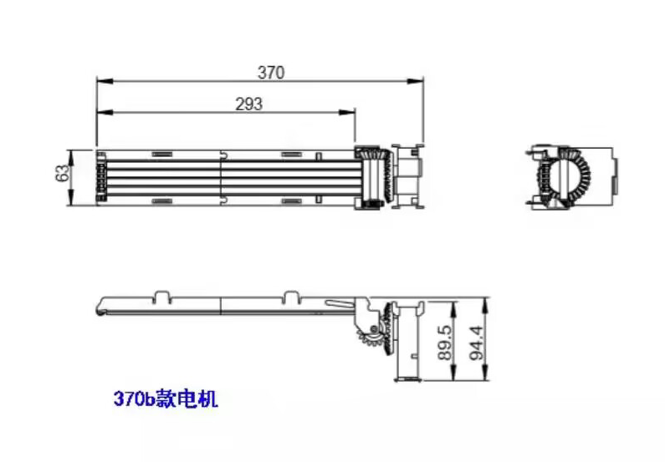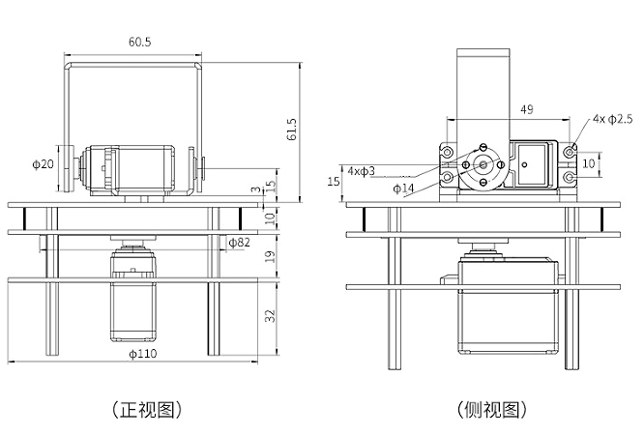
 | 分类机构装配图 | 比例 | 第 页
 | 2023年中国大学生工程实践与创新能力大赛 |  | 共 页

